**Информационная № 3 (30) 2014-2015 уч.г.**

**газета МБОУ гимназии № 44 (январь)**



***Рубрика “Слово редактора”***

Здравствуйте, дорогие читатели!!!

Разрешите поздравить вас с наступившим новым 2015 годом и пожелать крепкого здоровья, огромного терпения, хороших оценок, творческого вдохновения и исполнения всех самых заветных желаний. А самое главное – не быть равнодушными, ведь, как сказал кто-то из классиков, только с молчаливого согласия равнодушного человека совершаются все преступления. Будьте личностями яркими, тогда и мир вокруг вас заиграет всеми цветами радуги, а жить станет намного интересней.

Приветствовала

**главный редактор**

**_____________________________________________________________________________**

***Рубрика “Прошу слова”***

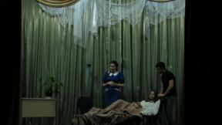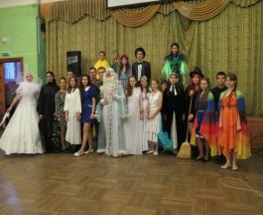25 декабря 2014 года в нашей школе состоялся торжественный новогодний праздник. Традиционной темой для него стали сказки. В этом году старшеклассники представляли

сказки народов мира в своей интерпретации. Но кроме этого на обозрение зрителей были представлены и другие таланты нашей школы: это и известная всем школьная рок-группа, и полюбившийся многим дуэт Армана Абрамова и Александра Мисько, выступающие в уникальном музыкальном стиле «Pen Tapping», и вновь порадовавший всех своим юмористическим видеороликом Артем Погосов.

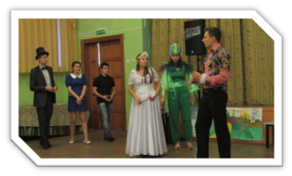Наряду с этими инициативными ребятами во всей красе показала себя театральная труппа «Первого независимого театрального кружка гимназии 44 им. С.В. Ковалевской». Ребятам выпала честь открыть мероприятие своим выступлением. Поддержав общую тематику праздника, руководитель кружка Александр Сергеевич Горбатовский написал сказку, основанную на произведениях современных детских писателей фантастов. Помимо счастливого финала, который очень трогательно был обыгран артистами кружка, постановка порадовала всех очень яркими костюмами. По словам Александра Сергеевича, успех всей постановки в целом и разработка костюмов в частности заключаются именно в инициативе участников труппы. Так же он отметил, что за два года существования кружка важную роль для его развития играла помощь извне: это и сотрудники гимназии, и ее выпускники, а 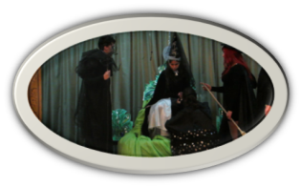так же просто заинтересовавшиеся этим театральным проектом люди, не имеющего прямого отношения к школе.

В этот раз своим участием в сказочном спектакле порадовали такие приглашенные гости, как хореограф танцевального ансамбля «Овация» Наталья Аполлоновна Казманова, преподаватели физкультуры и музыки Максим Викторович Севодин и Юлия Евгеньевна Грамина, а так же выпускники школы – Игорь Тароватов и Настя Заривняя. В итоге столь необычный состав дал успешный старт в текущем учебном году деятельности театрального кружка. Говоря о составе кружка, стоит так же отметить небывало 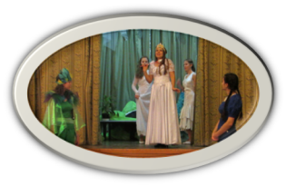большое количество его участников в этом году, которое превысило показатели двух предыдущих лет, взятых вместе.

Благодаря пожертвованиям зрителей, собранным во время праздничного вечера, в начале календарного года уже было запланировано несколько проектов. Помимо участия в различных творческих вечерах и праздниках нашей школы, активисты кружка так же пообещали порадовать учеников своим собственным отчетным концертом, на котором зрителям будет продемонстрирован художественный фильм. Работа над фильмом на данный момент идет в полном разгаре. Так же юные театралы вскользь упомянули о разработке долгосрочного проекта создания мюзикла на основе талантливых учеников нашей гимназии. Однако подобный проект будет требовать множества сил и средств, а вследствие возможен только при активной поддержке школьной администрации.

Двери театрального кружка всегда открыты для новых участников. Если вы активны, талантливы и инициативны, то театр станет для вас одним из лучших способов времяпровождения и саморазвития. Помимо репетиций и подготовки к предстоящим мероприятиям, ребята выполняют различные театральные упражнения, играют в игры и читают стихи. У школьников старшей группы есть возможность заниматься с детьми из младшей группы, чтобы улучшить те или иные навыки. Занятия кружка в целом нацелены не только на развитие таких качеств, как память, дикция и артистизм, но и на установление теплых доверительных отношений между всеми участниками.

Но при всей своей уникальности «Первый независимый театральный кружок гимназии 44 им. С.В. Ковалевской» является лишь частью нашей школьной жизни. Он стоит наряду со множеством интересных секций, 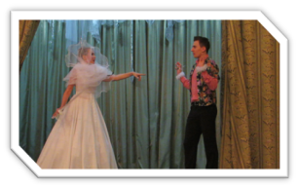ансамблей и кружков. Театральный кружок – развивающийся проект, такой же, как и феерично появившийся КВН. Гимназия 44 всегда открыта новым творческим течениям, и преимущество ее учеников заключается в том, что они не только могут поддерживать эти течения, но и участвовать в них, получая при этом массу жизненного опыта и удовольствия.

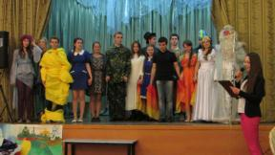

Освещал новогодний праздник

А.С. Горбатовский

____________________________________

***Рубрика “Алло, мы ищем таланты! ”***

В связи с тем, что школьный **DJ Арман** заканчивает обучение в нашей гимназии, он **ищет преемника** для проведения школьных дискотек.

Умные, находчивые, талантливые и не очень скромные юноши и девушки могут пройти собеседование после уроков или получить консультацию по интересующим их вопросам у Армана Абрамова, ученика 11 «Б» класса.

Спешите, места ограничены

***Рубрика “Советуем прочитать”***



***«Удар молнии».***

Книга написана в виде личного дневника главного героя, что делает ее более удобной и интересной к прочтению, давая читателю воспринимать ее как доверительный акт.  
Главный герой - Карсон Филлипс, редактор школьной газеты, которую никто не читает. Он живет одной лишь мечтой - вырваться из этого пропащего города - Кловера. Его мечта - стать журналистом, поступив в Северо-западный Университет. Но тут, когда он уже готов уезжать, он узнает, что школьные газеты больше не интересуют представителей приемной комиссии. Он получает совет: создать литературный журнал. Но ведь для этого еще нужны сочинения от его сверстников, которые его ненавидят. Непростая задача. Но есть выход, ведь каждому есть, что скрывать. Но с первой проблемой появляются и последующие.   
_______________________________________________________________

**«Над пропастью во ржи»**



роман американского писателя [Джерома Сэлинджера](https://ru.wikipedia.org/wiki/Сэлинджер,_Джером_Дэвид). В нём от лица 17-летнего юноши по имени [Холден](https://ru.wikipedia.org/wiki/Холден_Колфилд) в весьма откровенной форме рассказывается о его обострённом восприятии американской действительности и неприятии общих канонов и морали современного общества. Произведение, несмотря на то, что оно было предназначено для взрослых, имело огромную популярность среди молодёжи, и оказало существенное влияние на мировую культуру второй половины [XX века](https://ru.wikipedia.org/wiki/XX_век).

**Выпуск подготовили:**

**Горбатовский А.С., Сарова Д., Александрова И., Попова М., Сай А., Шелест Л.Н.**

**До скорых встреч!**

**Ждём вас и ваши статьи!!!**